Индивидуальный план подготовки к военной службе.  До призыва на военную службу граждане мужского пола проходят подготовку по основам военной службы в образовательных учреждениях среднего полного) совокупного образования, учебных учреждениях начального квалифицированного и среднего квалифицированного образования в течение двух последних лет обучения. Такая подготовка осуществляется педагогическими сотрудниками которые указаны учебных учреждений в соответствии с федеральными государственными образовательными стандартами и подразумевает осуществление с ними учебных сборов.  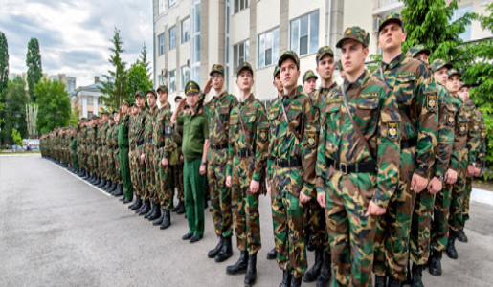  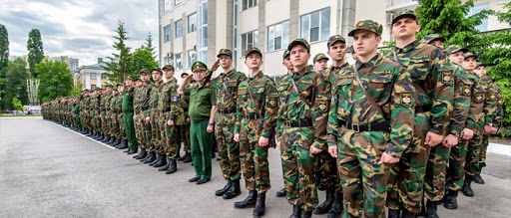 | 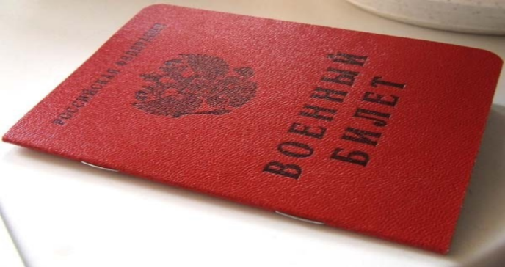  Военный билет - это документ, выдаваемый призывнику в РФ перед прохождением службы в армии и иных «силовых» ведомствах, где предусмотрена военная служба, а также в случае освобождения от призыва на службу и зачисления в запас. Он также представляет собой удостоверение индивидуума. Данный документ могут потребовать при следующих обстоятельствах:  - у граждан мужского пола документы о воинском учёте должны требовать все наниматели. В соответствии с законами РФ, наниматели должны осуществлять учёт и уведомлять военные комиссариаты о работниках, которые подлежат призыву на военную службу. Невыполнение требований закона или «укрывательство» военнообязанных может обернуться большими штрафами;  - в случае отсутствия документа о воинском учете могут возникнуть трудности при оформлении определённых документов в государственных органах (паспорта, заграничного паспорта, справки, лицензии на оружие и прочее);  - если нет военного билета, могут отказать в выдаче займа, в оформлении ипотеки.  На сегодняшний день прохождение подготовки предусмотрено в военных центрах на военных кафедрах. Для граждан, желающих углубленно исследовать военное дело, могут быть координированы факультативные занятия по дополнительным программам. Во время осуществления учебных вывозов военные живут на территориях войсковых частей, которые закрепляются за образовательными учреждениями, расположенными на территории отряда, на основании приказания штаба.  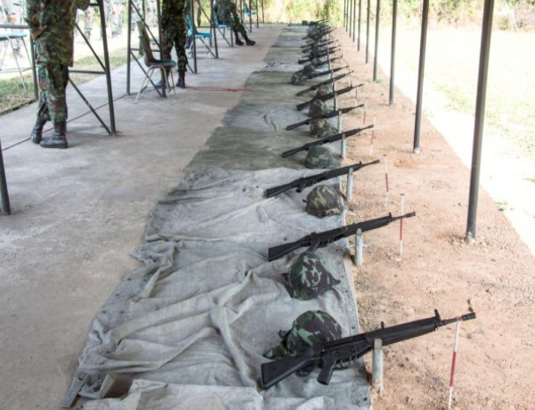  Военная подготовка к военной службе проходит на военных кафедрах.  Боевая подготовка—организованный процесс воинского обучения, имеющий целью предоставить войскам возможность изучения приёмов и навыков ведения боевых действий.  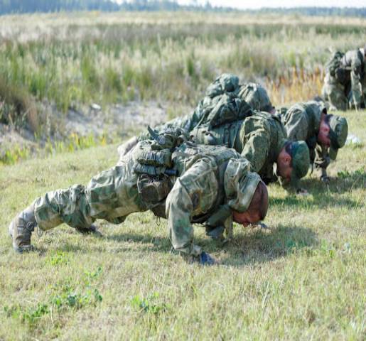  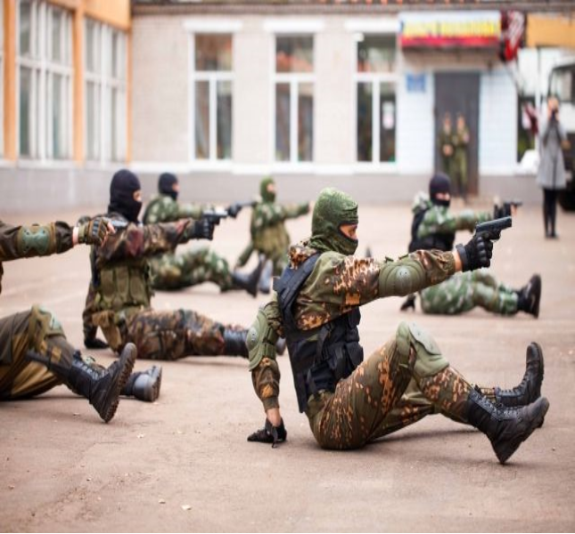  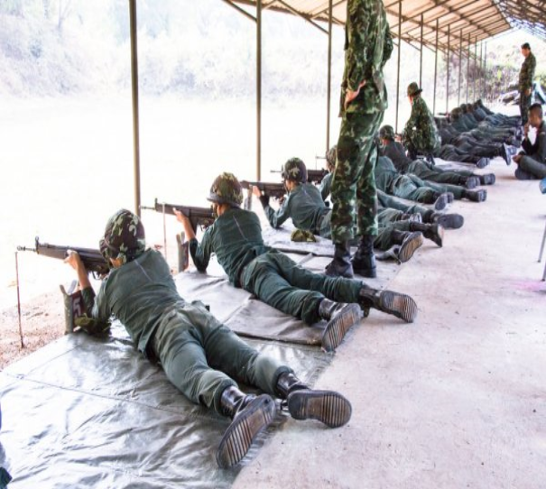 | 